建筑全能耗报告书
公共建筑

工程名称 | 新建项目
工程地点 | 海南-海口
设计编号
建设单位
设计单位
设 计 人
审 核 人
审 定 人
设计日期 | 2024年12月28日


采用软件 | 能耗计算BESI2024
软件版本 | 20240430(SP1)
研发单位 | 北京绿建软件股份有限公司
正版授权码 | T18562581686
目 录

1 建筑概况 3
2 计算依据 3
3 软件介绍 3
4 气象数据 4
4.1 气象地点 4
4.2 逐日干球温度表 4
4.3 逐月辐照量表 4
4.4 峰值工况 5
5 围护结构 5
5.1 工程材料 5
5.2 围护结构作法简要说明 5
6 围护结构概况 5
7 房间类型 6
7.1 房间参数表 6
7.2 作息时间表 6
8 暖通空调系统 6
8.1 系统类型 6
8.1.1 系统分区 6
8.1.2 热回收参数 6
8.2 制冷系统 7
8.2.1 默认冷源 7
8.3 供暖系统 8
8.3.1 默认热源 8
8.4 空调风机 8
8.4.1 独立新排风 8
8.4.2 风机盘管 9
9 照明 9
10 插座设备 9
11 计算结果 9
11.1 负荷分项统计 9
11.2 逐月负荷表 10
11.3 逐月电耗 11
11.4 全年能耗 12
12 附录 14
12.1 工作日/节假日人员逐时在室率(%) 14
12.2 工作日/节假日照明开关时间表(%) 14
12.3 工作日/节假日设备逐时使用率(%) 14
12.4 工作日/节假日空调系统运行时间表(1:开,0:关) 14
12.5 工作日/节假日新风运行时间表(%) 15

建筑概况
工程名称 | 新建项目
工程地点 | 海南-海口
地理位置 | 北纬：20.00° | 东经：110.35°
建筑面积(m²) | 地上3289 地下0
建筑层数 | 地上1 地下0
建筑高度（m） | 地上3.6 地下0.0
建筑体积(m³) | 11839.93
建筑外表面积(m²) | 4223.05
北向角度 | 90
结构类型
外墙太阳辐射吸收系数 | 0.75
屋顶太阳辐射吸收系数 | 0.75
控温期 | 供冷期:6.14-8.31,供暖期:11.30-2.28

计算依据
1. 《绿色建筑评价标准》(GB/T50378-2019)
2. 《民用建筑绿色性能计算标准》(JGJ/T 449-2018)
3. 《建筑能效标识技术标准》(JGJ/T 288-2012)
4. 《建筑节能与可再生能源利用通用规范》GB55015-2021
5. 《公共建筑节能设计标准》GB50189-2015
6. 《民用建筑热工设计规范》GB50176-2016
7. 《建筑幕墙、门窗通用技术条件》GB/T31433-2015

软件介绍
本报告内容由能耗计算BESI2024计算并输出，能耗计算BESI以CAD为平台，内置DOE2内核，可与建筑节能模型无缝对接，精准快速得到动态理想负荷，完美支持从《建筑能效标识技术标准》到《绿色建筑评价标准》要求的节能率，以及建筑全能耗的计算；软件充分考虑工程实际需求，从冷热源、输配水泵到末端风机，覆盖了常见暖通设备的能耗计算；并支持灵活的采暖供冷期、系统划分、运行策略设置等功能以及强大的结果数据分析。

气象数据

气象地点
海南-海口, 《建筑节能气象参数标准》

逐日干球温度表
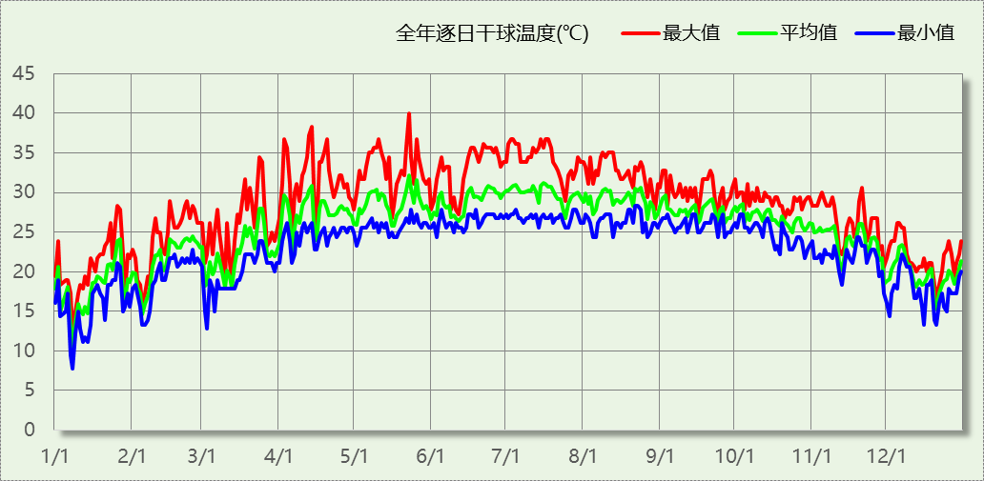

逐月辐照量表
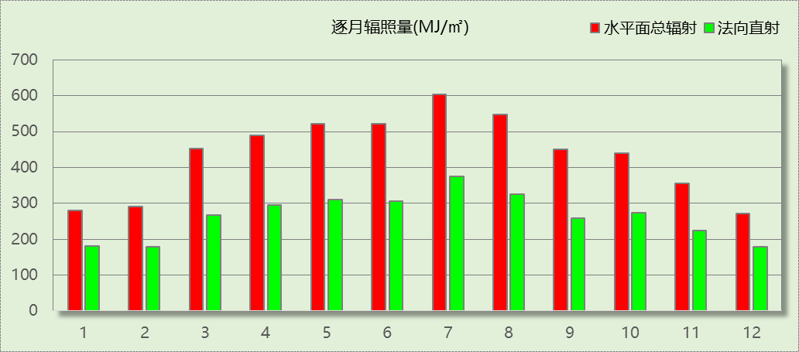

峰值工况
气象数据 | 时刻 | 干球温度(℃) | 湿球温度(℃) | 含湿量(g/kg) | 焓值(kj/kg)
最热 | 05月22日11时 | 40.0 | 28.9 | 20.5 | 93.0
最冷 | 01月07日08时 | 7.8 | 7.2 | 5.8 | 22.4

围护结构

工程材料
材料名称 | 导热系数λ | 蓄热系数S | 密度ρ | 比热容Cp | 蒸汽渗透  系数u | 数据来源
材料名称 | W/(m.K) | W/(㎡.K) | kg/m³ | J/(kg.K) | g/(m.h.kPa) | 数据来源
水泥砂浆 | 0.930 | 11.370 | 1800.0 | 1050.0 | 0.0210
石灰砂浆 | 0.810 | 10.070 | 1600.0 | 1050.0 | 0.0443
钢筋混凝土 | 1.740 | 17.200 | 2500.0 | 920.0 | 0.0158
碎石、卵石混凝土(ρ=2300) | 1.510 | 15.360 | 2300.0 | 920.0 | 0.0173
挤塑聚苯乙烯泡沫塑料（带表皮） | 0.030 | 0.340 | 35.0 | 1380.0 | 0.0000
加气混凝土、泡沫混凝土(ρ=700) | 0.180 | 3.100 | 700.0 | 1050.0 | 0.0998
混凝土多孔砖(190六孔砖） | 0.750 | 7.490 | 1450.0 | 709.4 | 0.0000

围护结构作法简要说明
1. 屋顶：屋顶构造一 (K=0.768,D=3.691)：（由上到下）
碎石、卵石混凝土(ρ=2300) 40mm＋挤塑聚苯乙烯泡沫塑料（带表皮） 20mm＋水泥砂浆 20mm＋加气混凝土、泡沫混凝土(ρ=700) 80mm＋钢筋混凝土 120mm＋石灰砂浆 20mm
2. 外墙（填充墙）：外墙构造一 (K=1.113,D=2.941)：（由外到内）
水泥砂浆 20mm＋挤塑聚苯乙烯泡沫塑料（带表皮） 20mm＋水泥砂浆 20mm＋钢筋混凝土 200mm＋石灰砂浆 20mm
3. 热桥柱：梁柱构造一 (K=1.113,D=2.941)：（由外到内）
水泥砂浆 20mm＋挤塑聚苯乙烯泡沫塑料（带表皮） 20mm＋水泥砂浆 20mm＋钢筋混凝土 200mm＋石灰砂浆 20mm
4. 外窗：12A钢铝单框双玻窗（平均） (K=3.900)：
传热系数3.900W/㎡.K，窗太阳得热系数0.652

围护结构概况

 |  |  | 设计建筑
屋顶传热系数K  和热情性指标 D |  |  | 0.77  3.69
外墙传热系数K  和热情性指标 D |  |  | 1.11  2.94
挑空(或架空)楼板传热系数K  和热惰性指标 D |  |  | －  －
天窗传热系数K  和太阳得热系数 SHGC |  |  | －  －
外窗（包括透明幕墙） | 朝向 | 立面 | 窗墙比 | 传热  系数 | 太阳得热系数
外窗（包括透明幕墙） | 南向 | 南-默认立面 | 0.21 | 3.90 | 0.65

房间类型

房间参数表
房间类型 | 空调  温度℃ | 供暖  温度℃ | 新风量 | 渗透风  换气次数 | 人员密度 | 照明功率  密度 | 电器设备  功率
办公-普通办公室 | 26 | 20 | 30(m³/h.人) | 0(次/h) | 8(㎡/人) | 8(W/㎡) | 15(W/㎡)

作息时间表
详见附录

暖通空调系统

系统类型

系统分区
系统编号 | 系统类型 | 制冷  SEER | 制热  HSPF | 面积(㎡) | 包含的房间
默认 | 双管制风机盘管 | － | － | 3125.78 | 所有房间

热回收参数
系统编号 | 热回收 | 供冷 |  | 供暖
系统编号 | 热回收 | 回收效率 | 启动温(焓)差 | 回收效率 | 启动温(焓)差
默认 | 无 | － | － | － | －

制冷系统

默认冷源

供应的系统
系统编号 | 默认

冷水机组
名称 | 类型 | 额定耗电量  (kW) | 额定制冷量  (kW) | 额定性能系数  (COP) | 台数
机组1 | 水冷-螺杆式冷水机组 | 100 | 500 | 5.00 | 1

水泵系统
类型 | 调节 | 流量  (m3/h) | 扬程  (m) | 设计工作效率(%) | 输入功率  (kW) | 冷却塔耗电比  (kWh/m3) | 台数
冷却水泵 | 单速 | 320 | 25 | 80 | 31.3 | 0.03 | 1
冷冻水泵 | 单速 | 320 | 30 | 80 | 37.6 | － | 1

运行工况
负载率  (%) | 机组制冷量  (kW) | 机组功率  (kW) | 性能系数  (COP) | 冷却水泵功率  (kW) | 冷冻水泵功率  (kW) | 冷却塔功率  (kW)
20 | 100 | 25 | 4.00 | 31.3 | 37.6 | 10
40 | 200 | 48 | 4.17 | 31.3 | 37.6 | 10
60 | 300 | 68 | 4.41 | 31.3 | 37.6 | 10
80 | 400 | 80 | 5.00 | 31.3 | 37.6 | 10
100 | 500 | 100 | 5.00 | 31.3 | 37.6 | 10

制冷能耗
负荷区间  (%) | 区间负荷  (kWh) | 运行时长(h) | 制冷机组  (kWh) | 平均性能系数(COP) | 冷却水泵  (kWh) | 冷冻水泵  (kWh) | 冷却塔  (kWh)
0~20 | 356 | 10 | 89 | 4.00 | 313 | 376 | 100
20~40 | 5527 | 38 | 1355 | 4.08 | 1189 | 1429 | 380
40~60 | 56176 | 205 | 12909 | 4.35 | 6417 | 7708 | 2050
60~80 | 135667 | 409 | 29478 | 4.60 | 12802 | 15378 | 4090
80~100 | 2036 | 5 | 407 | 5.00 | 157 | 188 | 50
>100 | 0 | 0 | 0 | － | 0 | 0 | 0
合计 | 199764 | 667 | 44238 |  | 20877 | 25079 | 6670

供暖系统

默认热源

供应的系统
系统编号 | 默认

热水锅炉系统

热水锅炉
燃料类型 | 容量  (MW) | 台数 | 累计热负荷  (kWh) | 锅炉  热效率 | 外网热  输送效率 | 热/电系数  (kWh/kWh) | 折合电耗  (kWh)
烟煤II | 1.00 | 1 | 0 | 0.78 | 0.92 | 2.93 | 0

热水循环泵
类型 | 流量(m3/h) | 扬程(m) | 设计工作效率(%) | 输入功率(kW) | 台数
单速 | 320 | 30 | 80 | 37.6 | 1

热水循环水泵能耗
负荷  率  (%) | 锅炉  负荷  (kW) | 供暖水  泵功率  (kW) | 热水输送  能效比  EHR | 区间  负荷  (kWh) | 区间  时长  (h) | 供暖水  泵电耗  (kWh)
20 | 200 | 37.6 | 0.1880 | 0 | 0 | 0
40 | 400 | 37.6 | 0.0940 | 0 | 0 | 0
60 | 600 | 37.6 | 0.0627 | 0 | 0 | 0
80 | 800 | 37.6 | 0.0470 | 0 | 0 | 0
100 | 1000 | 37.6 | 0.0376 | 0 | 0 | 0
综合 |  |  |  | 0 | 0 | 0

空调风机

独立新排风
系统编号 | 新风量  (m³/h) | 单位风量耗功率  W/(m³/h) | 风机功率(W) | 运行时长(h) | 新风电耗(kWh)
默认 | 12236 | 0.24 | 2937 | 2808 | 8246
合计 |  |  |  |  | 8246

系统编号 | 排风量  (m³/h) | 排风比 | 单位风量耗功率W/(m³/h) | 风机功率(W) | 运行时长(h) | 排风电耗  (kWh)
默认 | 9789 | 0.8 | 0.24 | 2349 | 2808 | 6597
合计 |  |  |  |  |  | 6597

风机盘管
系统编号 | 总功率(W) | 同时使用系数 | 运行时长(h) | 风机盘管电耗(kWh)
默认 | 400 | 1 | 667 | 267
合计 |  |  |  | 267

照明
房间类型 | 单位面积电耗  (kWh/㎡) | 房间个数 | 房间合计面积  (㎡) | 合计电耗  (kWh)
普通办公室 | 13.44 | 22 | 3263 | 43854
总计 |  |  |  | 43854

插座设备
房间类型 | 单位面积电耗  (kWh/㎡) | 房间个数 | 房间合计面积  (㎡) | 合计电耗  (kWh)
普通办公室 | 35.25 | 22 | 3263 | 115019
总计 |  |  |  | 115019

计算结果

负荷分项统计
分类 | 围护传热 | 室内得热 | 窗日射 | 新风/渗透 | 热回收 | 合计
供暖(kWh/㎡) | 0.00 | 0.00 | 0.00 | 0.00 | 0.00 | 0.00
供冷(kWh/㎡) | 17.81 | 16.19 | 0.68 | 26.07 | 0.00 | 60.74
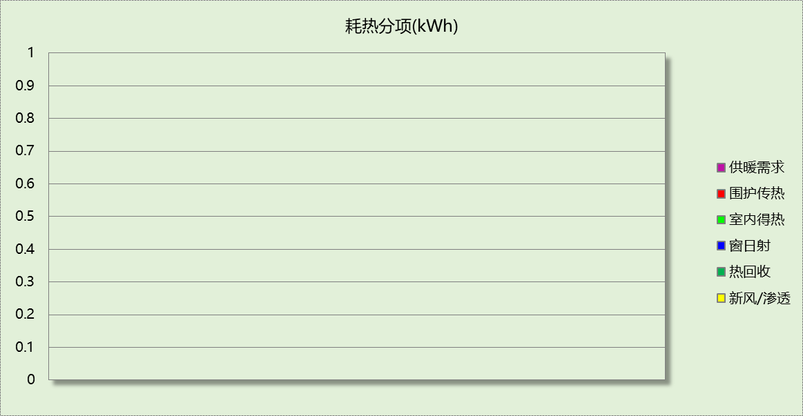
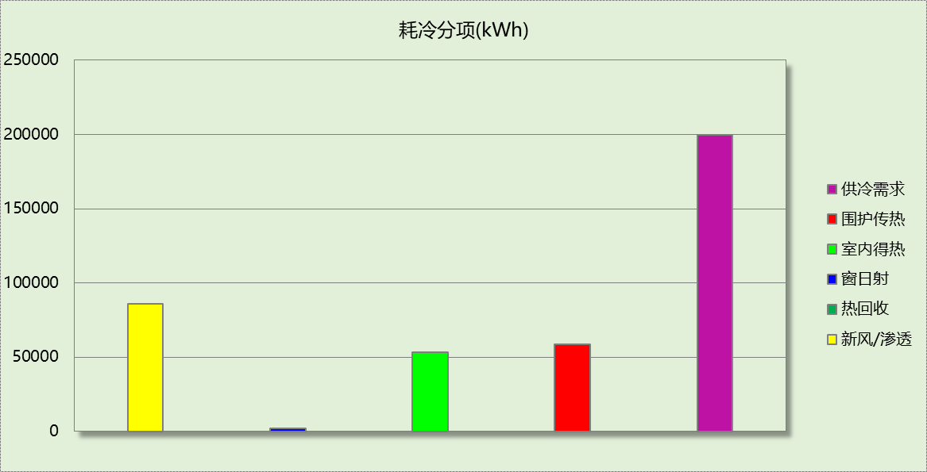

逐月负荷表
月份 | 供暖(kWh) | 供冷(kWh) | 热负荷  峰值(kW) | 热负荷  峰值时刻 | 冷负荷  峰值(kW) | 冷负荷  峰值时刻
1月 | 0 | 0 | 0.000 | -- | 0.000 | --
2月 | 0 | 0 | 0.000 | -- | 0.000 | --
3月 | 0 | 0 | 0.000 | -- | 0.000 | --
4月 | 0 | 0 | 0.000 | -- | 0.000 | --
5月 | 0 | 0 | 0.000 | -- | 0.000 | --
6月 | 0 | 35042 | 0.000 | -- | 345.053 | 6月17日15时
7月 | 0 | 83613 | 0.000 | -- | 406.818 | 7月22日9时
8月 | 0 | 81109 | 0.000 | -- | 417.559 | 8月12日9时
9月 | 0 | 0 | 0.000 | -- | 0.000 | --
10月 | 0 | 0 | 0.000 | -- | 0.000 | --
11月 | 0 | 0 | 0.000 | -- | 0.000 | --
12月 | 0 | 0 | 0.000 | -- | 0.000 | --
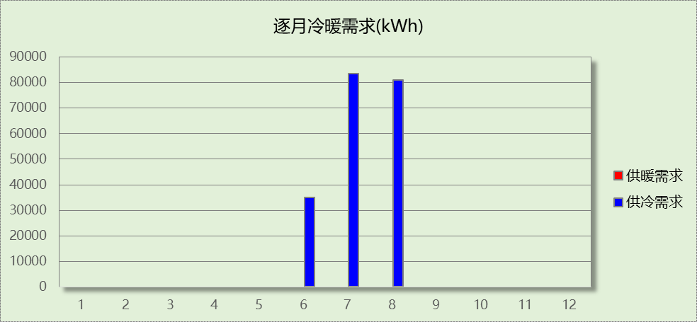
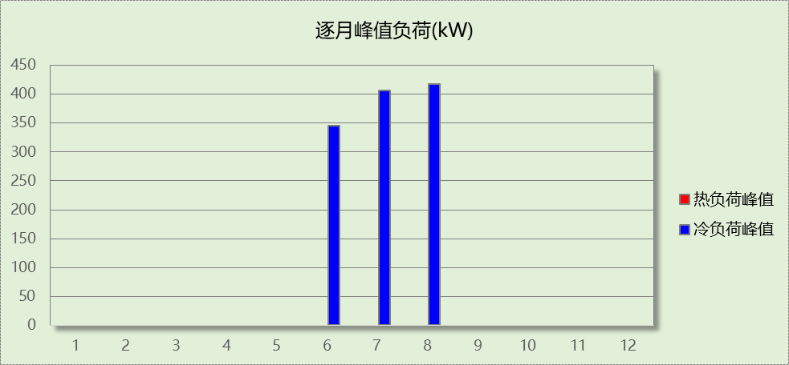

逐月电耗
注:供冷供暖为冷热源及输配水泵电耗，热水为扣减太阳能后电耗，所有数据单位kWh/㎡。
月 | 供冷 | 供暖 | 空调风机 | 照明 | 插座设备 | 排风机 | 电梯 | 热水
1 | 0.00 | 0.00 | 0.85 | 1.17 | 3.08 | 0.00 | 0.00 | 0.00
2 | 0.00 | 0.00 | 0.66 | 0.91 | 2.38 | 0.00 | 0.00 | 0.00
3 | 0.00 | 0.00 | 0.00 | 1.12 | 2.94 | 0.00 | 0.00 | 0.00
4 | 0.00 | 0.00 | 0.00 | 1.12 | 2.94 | 0.00 | 0.00 | 0.00
5 | 0.00 | 0.00 | 0.00 | 1.17 | 3.08 | 0.00 | 0.00 | 0.00
6 | 5.52 | 0.00 | 0.44 | 1.01 | 2.66 | 0.00 | 0.00 | 0.00
7 | 12.21 | 0.00 | 0.92 | 1.23 | 3.22 | 0.00 | 0.00 | 0.00
8 | 11.73 | 0.00 | 0.88 | 1.17 | 3.08 | 0.00 | 0.00 | 0.00
9 | 0.00 | 0.00 | 0.00 | 1.07 | 2.80 | 0.00 | 0.00 | 0.00
10 | 0.00 | 0.00 | 0.00 | 1.07 | 2.80 | 0.00 | 0.00 | 0.00
11 | 0.00 | 0.00 | 0.00 | 1.12 | 2.94 | 0.00 | 0.00 | 0.00
12 | 0.00 | 0.00 | 0.85 | 1.17 | 3.08 | 0.00 | 0.00 | 0.00
合计 | 29.45 | 0.00 | 4.59 | 13.33 | 34.97 | 0.00 | 0.00 | 0.00

全年能耗
能耗分类 | 能耗子类 | 设计建筑  (kWh/㎡) | 备注
建筑负荷 | 耗冷量 | 60.74
建筑负荷 | 耗热量 | 0.00
建筑负荷 | 冷热合计 | 60.74
热回收 | 供冷 | 0.00
热回收 | 供暖 | 0.00
热回收 | 冷热合计 | 0.00
供冷电耗  (Ec) | 中央冷源 | 13.45
供冷电耗  (Ec) | 冷却水泵 | 6.35
供冷电耗  (Ec) | 冷冻水泵 | 7.63
供冷电耗  (Ec) | 冷却塔 | 2.03
供冷电耗  (Ec) | 多联机/单元式空调 | 0.00
供冷电耗  (Ec) | 供冷合计 | 29.45
供暖电耗  (Eh) | 中央热源 | 0.00
供暖电耗  (Eh) | 供暖水泵 | 0.00
供暖电耗  (Eh) | 热源侧水泵 | 0.00
供暖电耗  (Eh) | 多联机/单元式热泵 | 0.00
供暖电耗  (Eh) | 供暖合计 | 0.00
空调风机电耗  (Ef) | 新排风 | 4.51
空调风机电耗  (Ef) | 风机盘管 | 0.08
空调风机电耗  (Ef) | 全空气系统 | 0.00
空调风机电耗  (Ef) | 风机合计 | 4.59
照明电耗(El) |  | 13.33
插座设备电耗(Ej) |  | 34.97
其他电耗(Eo) | 电梯 | 0.00
其他电耗(Eo) | 独立排风机 | 0.00
其他电耗(Eo) | 生活热水 | 0.00 | 扣减了太阳能热水
其他电耗(Eo) | 其他设备 | 0.00
其他电耗(Eo) | 其他合计 | 0.00
可再生发电  (Er) | 光伏发电(Ep) | 0.00
可再生发电  (Er) | 风力发电(Ew) | 0.00
可再生发电  (Er) | 合计 | 0.00
建筑总能耗(E1)：电耗(kWh/㎡) |  | 82.35 | E1=Ec+Eh+Ef+El +Ej +Eo-Er

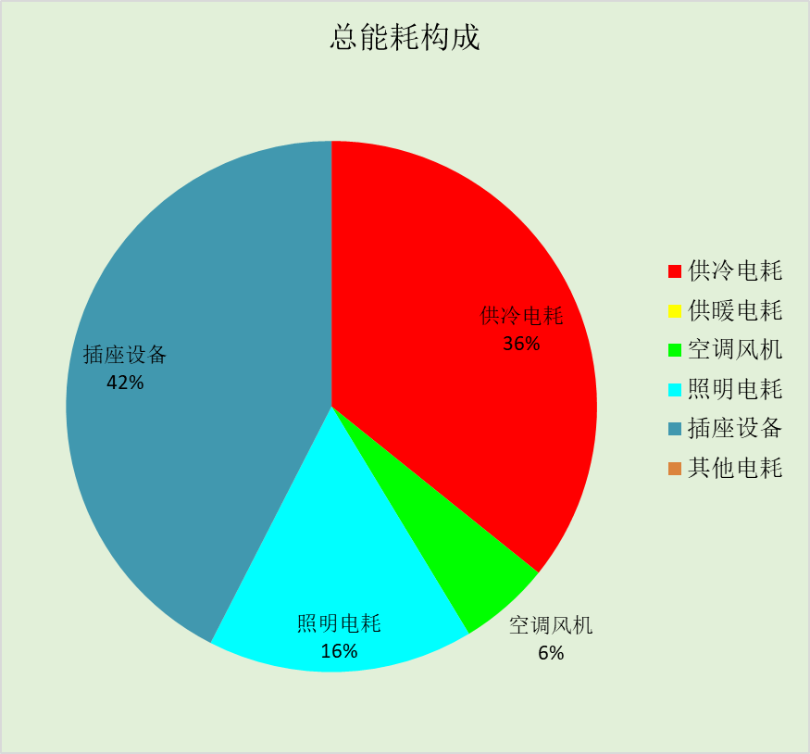

附录

工作日/节假日人员逐时在室率(%)

房间类型 | 1 | 2 | 3 | 4 | 5 | 6 | 7 | 8 | 9 | 10 | 11 | 12 | 13 | 14 | 15 | 16 | 17 | 18 | 19 | 20 | 21 | 22 | 23 | 24
办公-普通办公室 | 0 | 0 | 0 | 0 | 0 | 0 | 10 | 50 | 100 | 100 | 100 | 30 | 100 | 100 | 100 | 100 | 50 | 20 | 10 | 0 | 0 | 0 | 0 | 0
办公-普通办公室 | 0 | 0 | 0 | 0 | 0 | 0 | 0 | 20 | 45 | 0 | 0 | 0 | 0 | 0 | 0 | 0 | 0 | 0 | 0 | 0 | 0 | 0 | 0 | 0

注：上行：工作日；下行：节假日

工作日/节假日照明开关时间表(%)

房间类型 | 1 | 2 | 3 | 4 | 5 | 6 | 7 | 8 | 9 | 10 | 11 | 12 | 13 | 14 | 15 | 16 | 17 | 18 | 19 | 20 | 21 | 22 | 23 | 24
办公-普通办公室 | 10 | 10 | 10 | 10 | 10 | 10 | 10 | 36 | 62 | 56 | 54 | 43 | 53 | 55 | 58 | 67 | 40 | 18 | 10 | 10 | 10 | 10 | 10 | 10
办公-普通办公室 | 0 | 0 | 0 | 0 | 0 | 0 | 0 | 0 | 0 | 0 | 0 | 0 | 0 | 0 | 0 | 0 | 0 | 0 | 0 | 0 | 0 | 0 | 0 | 0

注：上行：工作日；下行：节假日

工作日/节假日设备逐时使用率(%)

房间类型 | 1 | 2 | 3 | 4 | 5 | 6 | 7 | 8 | 9 | 10 | 11 | 12 | 13 | 14 | 15 | 16 | 17 | 18 | 19 | 20 | 21 | 22 | 23 | 24
办公-普通办公室 | 0 | 0 | 0 | 0 | 0 | 0 | 10 | 50 | 100 | 100 | 100 | 100 | 100 | 100 | 100 | 100 | 50 | 20 | 10 | 0 | 0 | 0 | 0 | 0
办公-普通办公室 | 0 | 0 | 0 | 0 | 0 | 0 | 0 | 0 | 0 | 0 | 0 | 0 | 0 | 0 | 0 | 0 | 0 | 0 | 0 | 0 | 0 | 0 | 0 | 0

注：上行：工作日；下行：节假日

工作日/节假日空调系统运行时间表(1:开,0:关)
采暖期：
系统编号 | 1 | 2 | 3 | 4 | 5 | 6 | 7 | 8 | 9 | 10 | 11 | 12 | 13 | 14 | 15 | 16 | 17 | 18 | 19 | 20 | 21 | 22 | 23 | 24
默认 | 1 | 1 | 1 | 1 | 1 | 1 | 1 | 1 | 1 | 1 | 1 | 1 | 1 | 1 | 1 | 1 | 1 | 1 | 1 | 1 | 1 | 1 | 1 | 1
默认 | 0 | 0 | 0 | 0 | 0 | 0 | 0 | 0 | 0 | 0 | 0 | 0 | 0 | 0 | 0 | 0 | 0 | 0 | 0 | 0 | 0 | 0 | 0 | 0
供冷期：

系统编号 | 1 | 2 | 3 | 4 | 5 | 6 | 7 | 8 | 9 | 10 | 11 | 12 | 13 | 14 | 15 | 16 | 17 | 18 | 19 | 20 | 21 | 22 | 23 | 24
默认 | 1 | 1 | 1 | 1 | 1 | 1 | 1 | 1 | 1 | 1 | 1 | 1 | 1 | 1 | 1 | 1 | 1 | 1 | 1 | 1 | 1 | 1 | 1 | 1
默认 | 0 | 0 | 0 | 0 | 0 | 0 | 0 | 0 | 0 | 0 | 0 | 0 | 0 | 0 | 0 | 0 | 0 | 0 | 0 | 0 | 0 | 0 | 0 | 0

注：上行：工作日；下行：节假日

工作日/节假日新风运行时间表(%)
采暖期：
系统编号 | 1 | 2 | 3 | 4 | 5 | 6 | 7 | 8 | 9 | 10 | 11 | 12 | 13 | 14 | 15 | 16 | 17 | 18 | 19 | 20 | 21 | 22 | 23 | 24
默认 | 100 | 100 | 100 | 100 | 100 | 100 | 100 | 100 | 100 | 100 | 100 | 100 | 100 | 100 | 100 | 100 | 100 | 100 | 100 | 100 | 100 | 100 | 100 | 100
默认 | 0 | 0 | 0 | 0 | 0 | 0 | 0 | 0 | 0 | 0 | 0 | 0 | 0 | 0 | 0 | 0 | 0 | 0 | 0 | 0 | 0 | 0 | 0 | 0
供冷期：

系统编号 | 1 | 2 | 3 | 4 | 5 | 6 | 7 | 8 | 9 | 10 | 11 | 12 | 13 | 14 | 15 | 16 | 17 | 18 | 19 | 20 | 21 | 22 | 23 | 24
默认 | 100 | 100 | 100 | 100 | 100 | 100 | 100 | 100 | 100 | 100 | 100 | 100 | 100 | 100 | 100 | 100 | 100 | 100 | 100 | 100 | 100 | 100 | 100 | 100
默认 | 0 | 0 | 0 | 0 | 0 | 0 | 0 | 0 | 0 | 0 | 0 | 0 | 0 | 0 | 0 | 0 | 0 | 0 | 0 | 0 | 0 | 0 | 0 | 0

注：上行：工作日；下行：节假日

